ΣΤΕΜΜΑΤΑ ΑΠΟ ΧΑΡΤΟΝΙ
Μάθημα, Α΄ ομάδα, 2.12.2017, Ανοιχτό σχολείο, 10^{ο} δημοτικό.
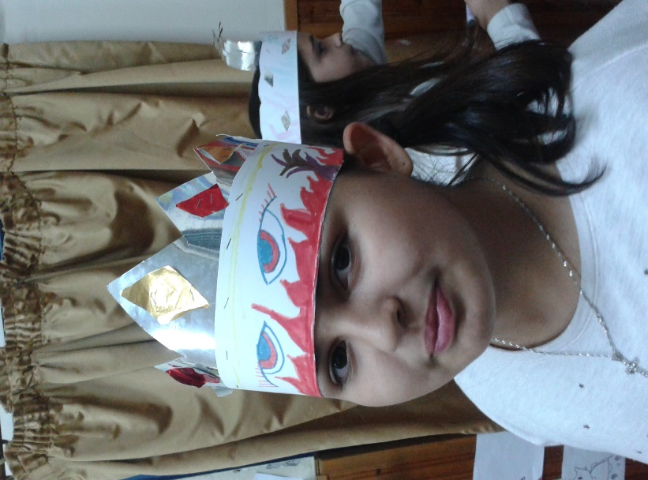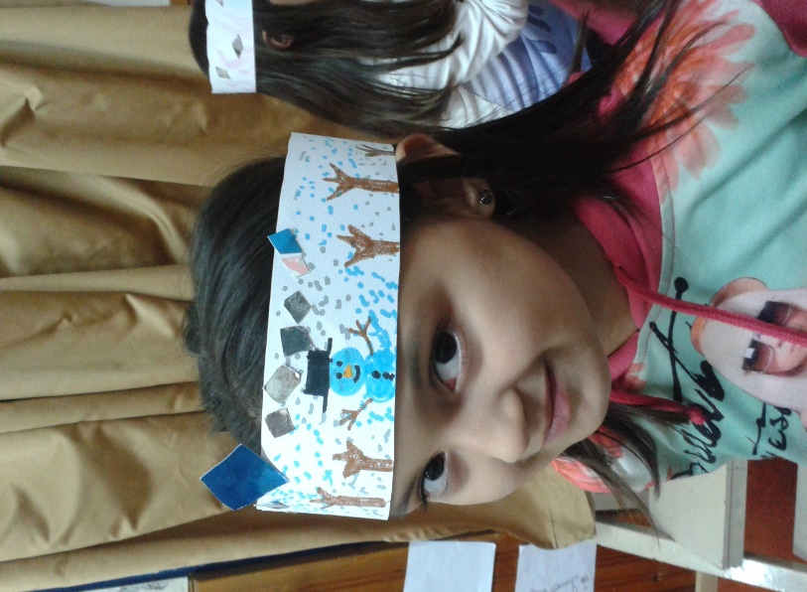
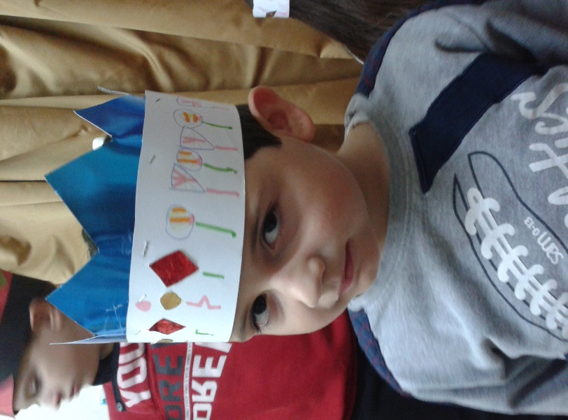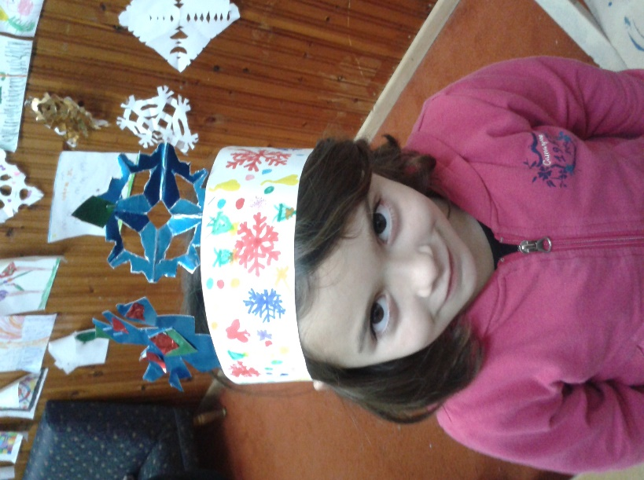
Δραστηριότητα με τίτλο Πρίγκηπες και πριγκίπισσες των Χριστουγέννων! Στα πλαίσια μιας τέτοιας δραστηριότητας προέκυψαν αυθόρμητα τίτλοι όπως: Πρίγκιπας της φωτιάς, του νερού, του βυθού, πριγκίπισσα του πάγου, του χιονιού, της θάλασσας, του νερού, του ουρανού κλπ. Φυσικά προέτρεψα τα παιδιά να γίνουν ο καθένας ότι θέλει. Έτσι ο καθένας φαντάστηκε τον εαυτό του διαφορετικά!
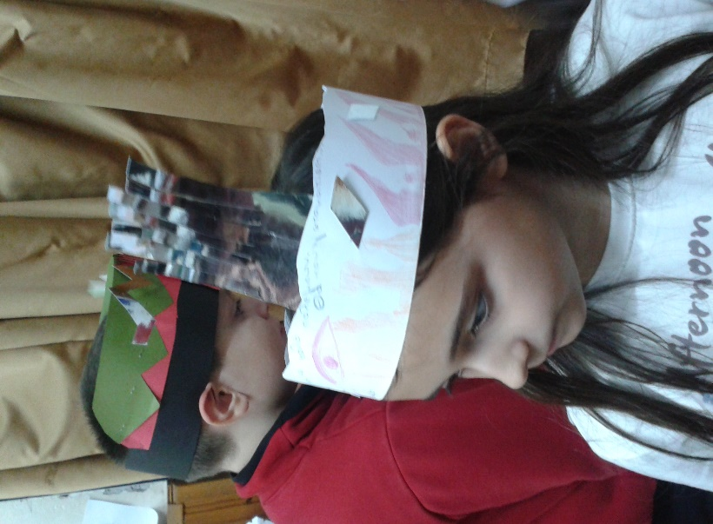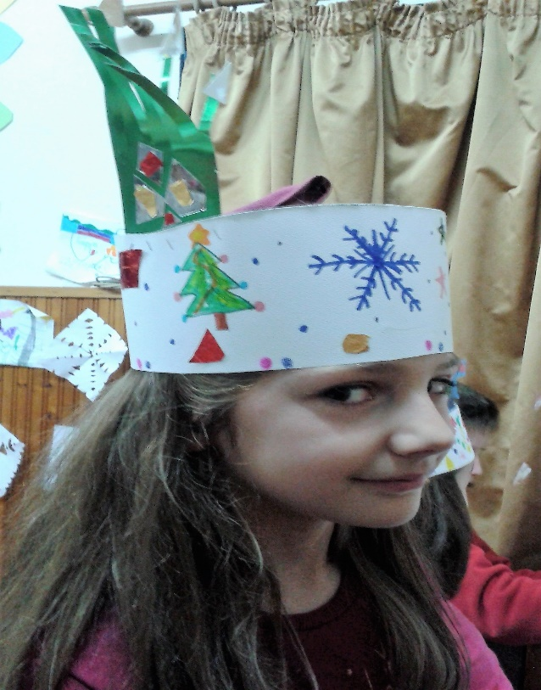
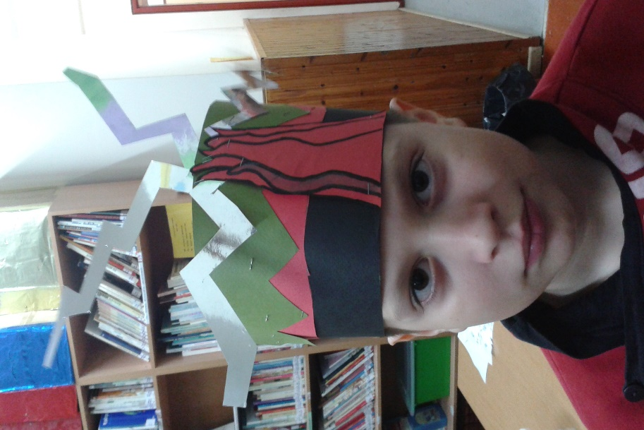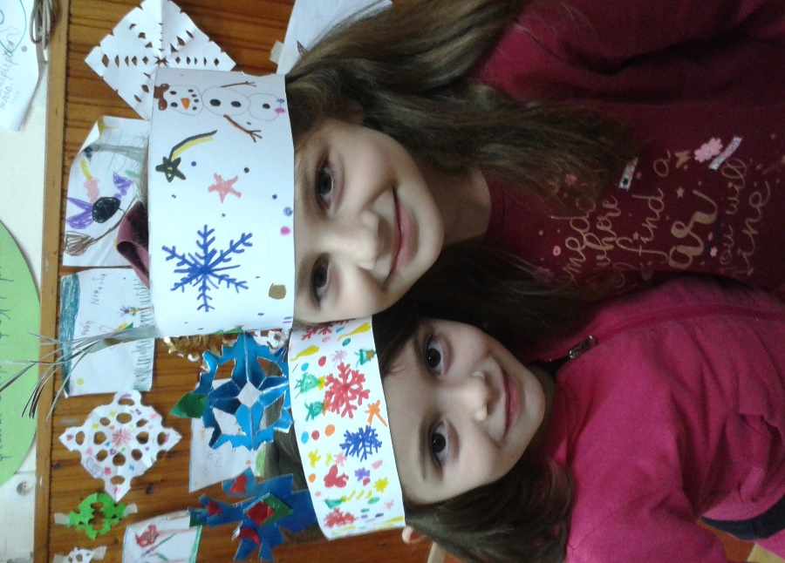
Ήφαιστος Χιονονιφάδα, πριγκίπισσα των Χριστουγέννων
Υλικά: Χαρτόνια λευκά κανσόν και σε διάφορα χρώματα, μαρκαδόροι, μολύβια. Ψαλίδια, κόλλες ρευστές και στικ, συρραπτικό, χαρτόνια λαμέ διπλής όψεως, κόκκινα, πράσινα, χρυσά, ασημένια κλπ. Διάρκεια: 90 λεπτά (δύο διδακτικές ώρες).
Ο καθένας φαντάζεται, σχεδιάζει και υλοποιεί την δική του ιδέα για το τι θέλει να γίνει. Βοηθούμε αν θέλουμε, κόβοντας το επάνω μέρος της κορώνας.
Στόχος: Ανάπτυξη δεξιοτήτων: διαμορφώνω-κόβω-διπλώνω-κολλάω, συνθέτω- φαντάζομαι-δημιουργώ. Διαμορφώνω και συνδυάζω διαφορετικά σχήματα-χρώματα και γραμμές. Συνδυάζω διαφορετικών ειδών υλικά. Μεταμορφώνομαι.
Δομή: Εισαγωγή στο θέμα, υλοποίηση, σχολιασμός. Σχεδιασμός-διαμόρφωση και υλοποίηση κατασκευής με χρηστικό περιεχόμενο. Κατά τη διάρκεια του σχολιασμού, τα παιδιά συζητούν αναφέροντας τον τίτλο της δημιουργίας τους. Σαν συνέχεια της δραστηριότητας, μπορούν να φανταστούν μια ιστορία σχετικά με το στέμμα τους και να παίξουν θέατρο μεταξύ τους. Ερωτήματα: Ποιά, -ποίος είσαι; Τι κάνεις; Σε ποιο φανταστικό βασίλειο ή χώρα ζεις; Κλπ.
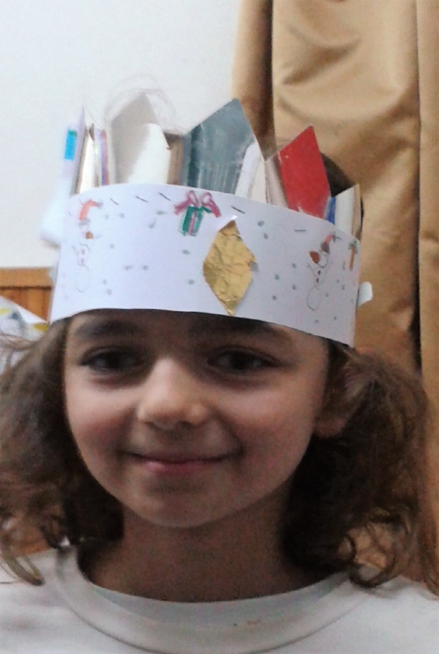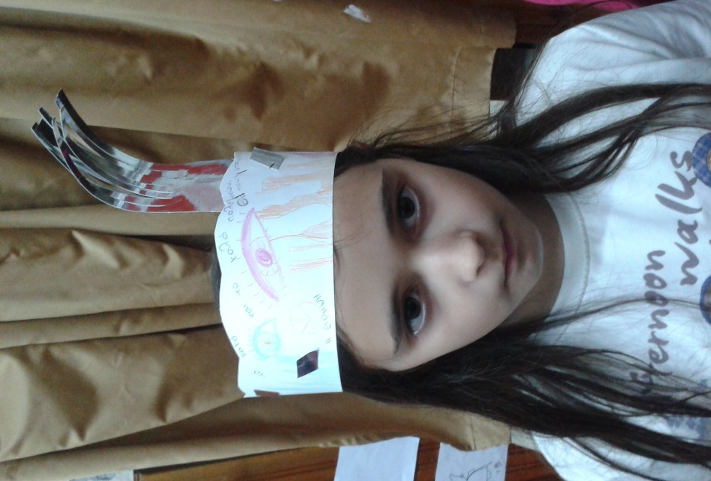
Παρατηρείστε τη διαφορά κατασκευής σε μικρότερα παιδιά, από μεγαλύτερα. Παρατηρείστε τις λεπτομέρειες της κατασκευής και της ζωγραφικής στα στέμματα.
Σημαντικό είναι να ξεδιπλώσουμε και τη δική μας δημιουργικότητα, και να συμμετέχουμε στο δημιουργικό ταξίδι φαντασίας και στο θεατρικό παιχνίδι με τα παιδιά! Μπορούμε επίσης να βοηθήσουμε κόβοντας διάφορα σχήματα και μορφές!
Μπορούμε να ρωτήσουμε τα παιδιά για το πώς θέλουν να τους κόψουμε από πάνω το χαρτόνι τους: Ίσιο, ζικζάκ ή κυματιστό. Επίσης, για συντομία, μπορούμε να τους ρωτήσουμε για το πώς θέλουν να κόψουμε το πάνω μέρος της κορώνας. Αυτό είναι σημαντικό για μικρότερα παιδιά. Ωστόσο, οι δεξιότητες μερικών παιδιών μας εκπλήσσουν. Η πιο μικρή, (νήπιο), ήθελε να γίνει χιονονιφάδα και την έκοψε μόνη της. Επίσης στο μάθημα, ένας ακόμη μικρός είναι νήπιο.

Μάθημα, Β΄ ομάδα, 2.12.2017
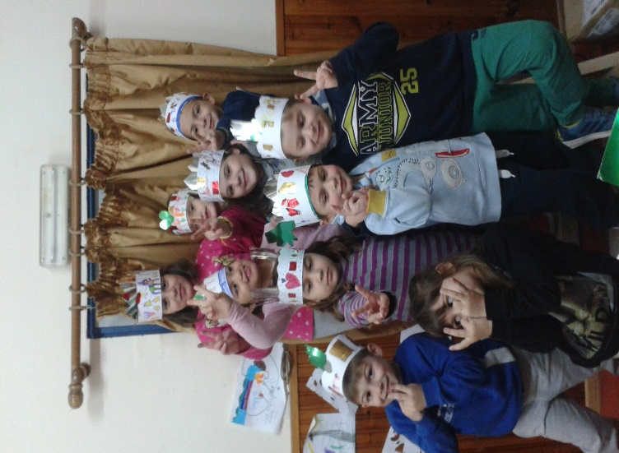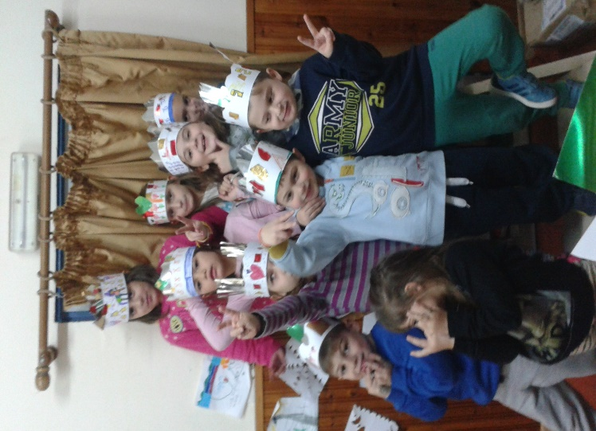
Εδώ διακρίνεται η διάθεση των παιδιών να παίξουν, να μεταμορφωθούν, να μπουν στο παιχνίδι, να γίνουν ομάδα, να αυτοσχεδιάσουν και να δημιουργήσουν. Αξιοποιείστε αυτή τους την διάθεση για διαθεματικές δραστηριότητες. (Μελέτη περιβάλλοντος, γλώσσα, θεατρικό παιχνίδι, γεωμετρία, περιβαλλοντική εκπαίδευση).
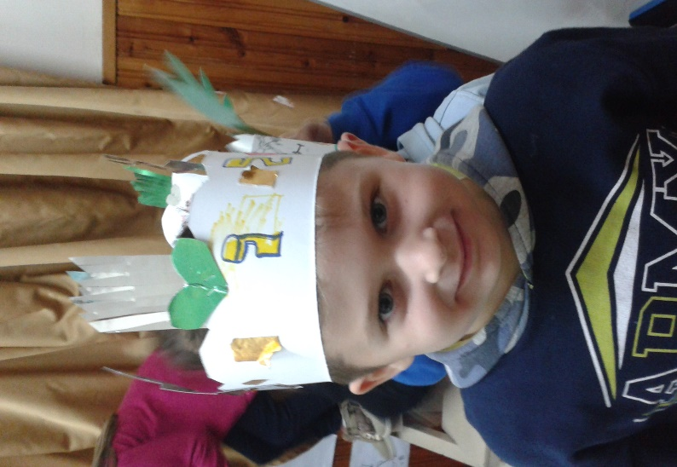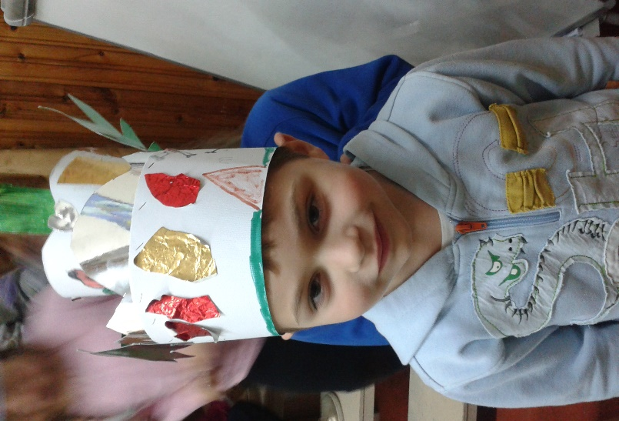
Στη δεύτερη ομάδα τα παιδιά είναι μικρότερων τάξεων, Α΄-Γ΄ δημοτικού.
Σημαντικός στόχος είναι η ανάπτυξη της φαντασίας και της δημιουργικότητας.
Ρωτήστε τα παιδιά τι θέλουν να είναι, και βοηθήστε το καθένα στην ιδέα του.
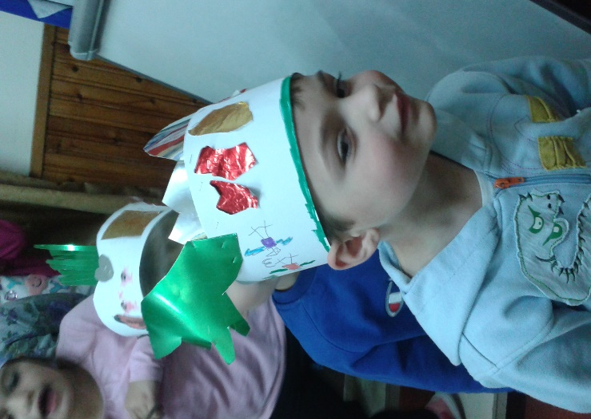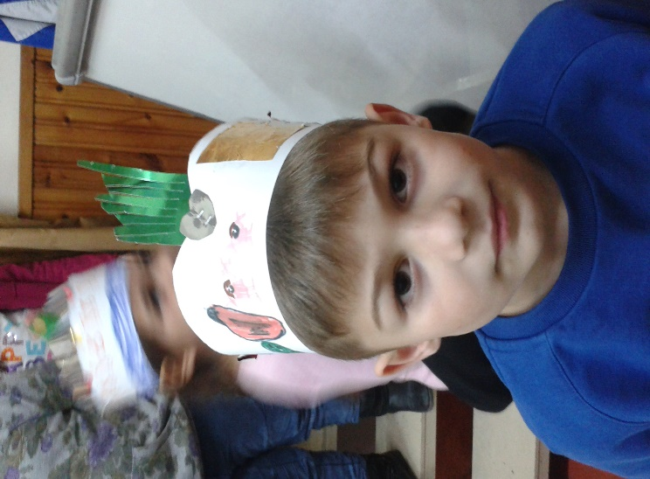
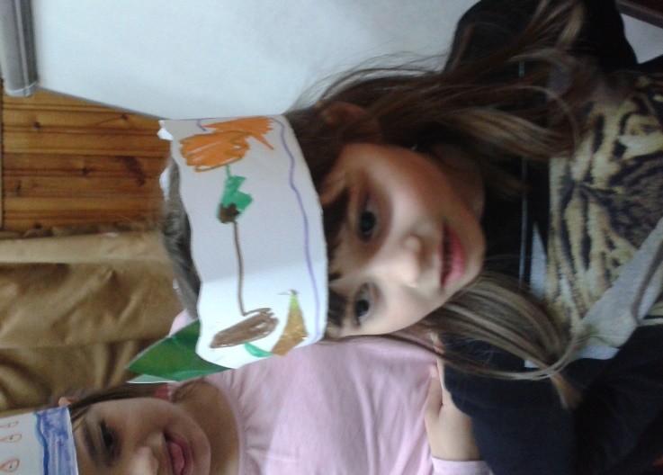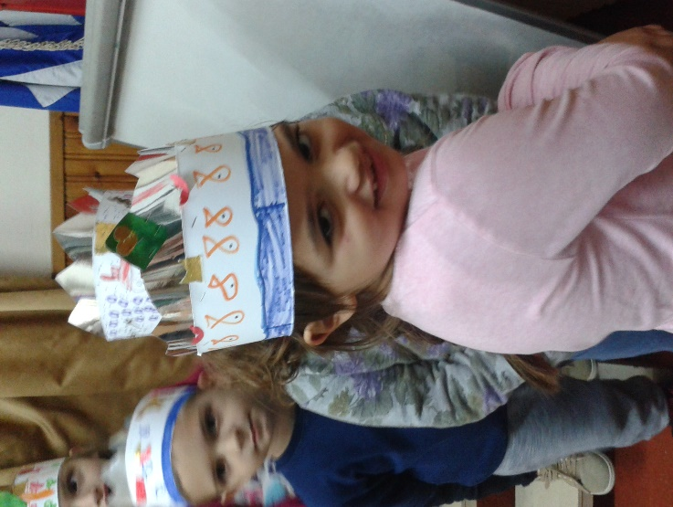
Η επιτυχία της δραστηριότητας εξαρτάται αφενός από τη δική μας έμπνευση και συμμετοχή και αφετέρου από την δημιουργική φαντασία των παιδιών.
Όσο πιο πολύ συμμετέχουμε στη δημιουργική έμπνευσή τους, προσφέροντάς τους ιδέες και βοήθεια, τόσο πιο πλούσιο και ολοκληρωμένο θα είναι το αποτέλεσμα. Πχ. τους βοηθούμε στο να κόψουν σχήματα και μορφές, να κολλήσουν ή να συρράψουν, και κάνουμε ερωτήσεις που τους βοηθούν να ολοκληρώσουν πληρέστερα την εικόνα τους, τους ρωτούμε τι άλλα στοιχεία θα μπορούσαν να προσθέσουν, κλπ. Κατά τη διάρκεια του μαθήματος, καλό είναι τα παιδιά να ακούν μουσική.
Στόχος στα εικαστικά: Συνδυασμός διαφορετικών σχημάτων, γραμμών και χρωμάτων, αντιθέσεις θερμών-ψυχρών, ανοιχτών-σκούρων. Ισορροπία.
Αρμονικός συνδυασμός και αντιθέσεις μεγάλου-μικρού, στρογγυλού-γωνιώδους σχήματος, πρωτότυπη χρήση τους.
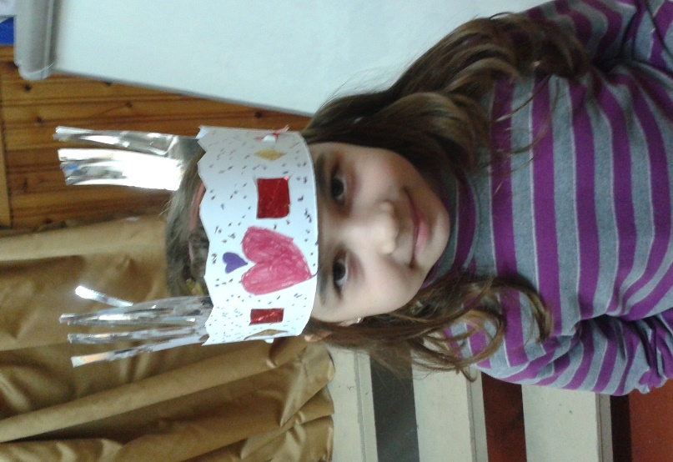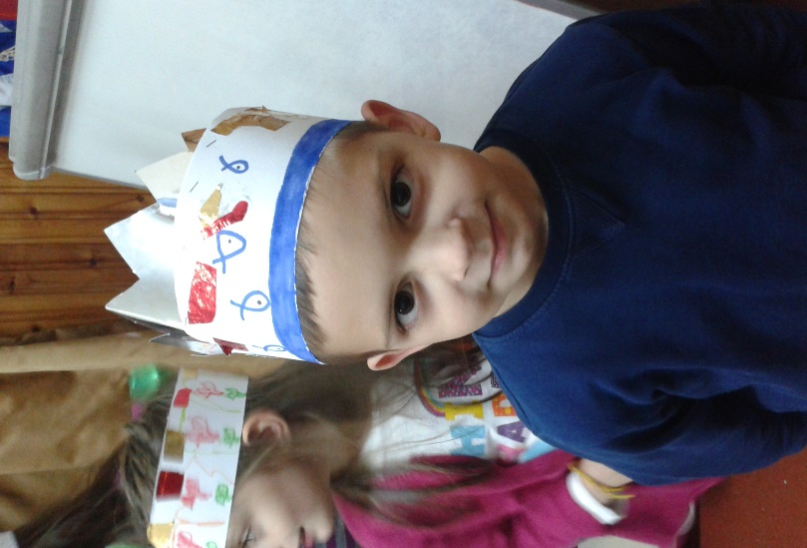
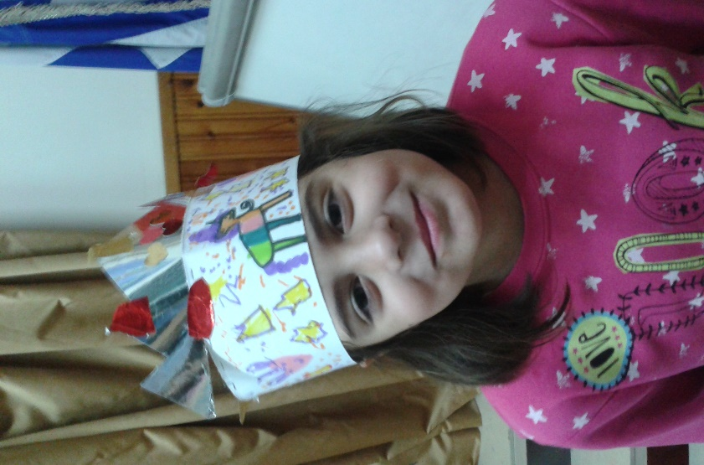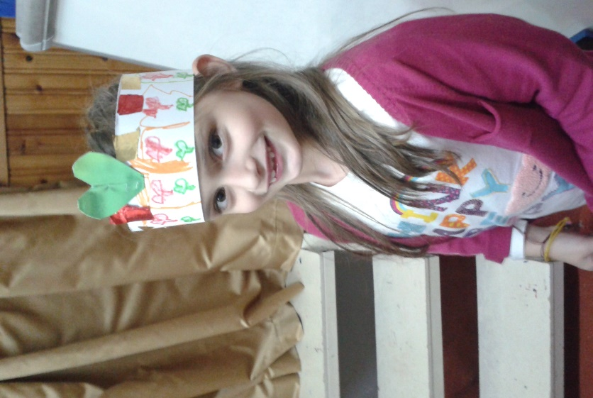
Απλά σχήματα όπως καρδιές, τρίγωνα, τετράγωνα, παραλληλόγραμμα, ρόμβοι, μπορούν να είναι στοιχεία ενός στέμματος, ως πολύτιμα πετράδια. Έτσι, κόβοντας αυτά τα σχήματα τα παιδιά, έχουν την αίσθηση ότι στολίζουν με λάμψη την κορώνα-στέμμα τους. Καλή σας επιτυχία!
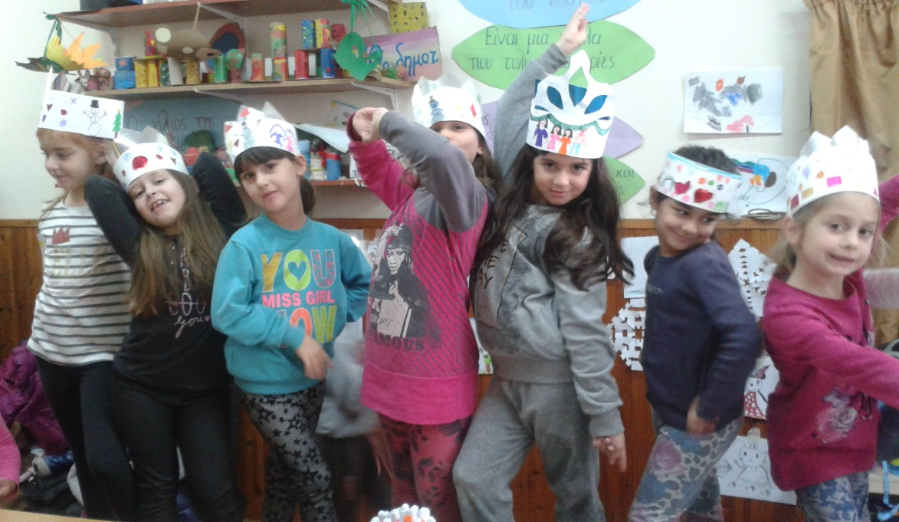
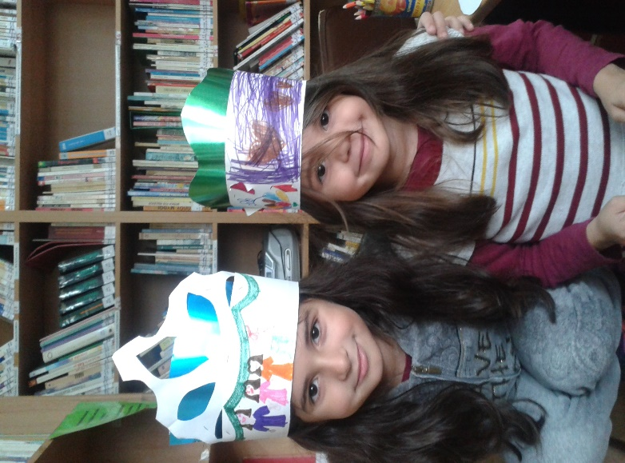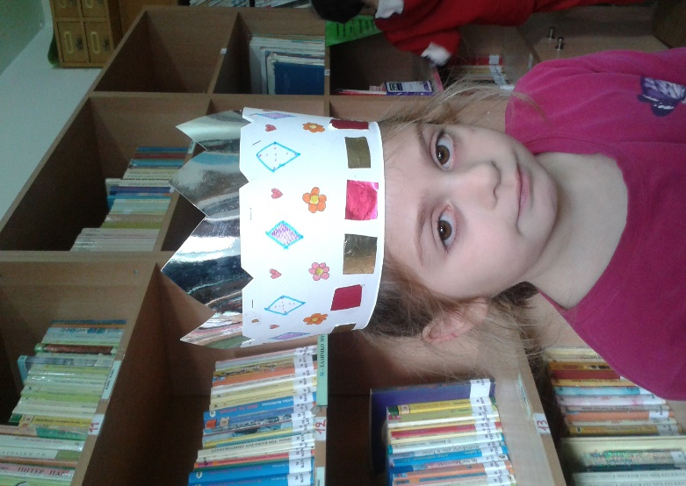
Μάθημα, Σάββατο 2.12.2017
